Niech będzie pochwalony Jezus Chrystus

Temat: Do kościoła chodzić trzeba…..
Kochane przedszkolaki, witam was bardzo serdecznie i zapraszam na kolejną katechezę. Pamiętacie, że przeżywamy miesiąc maj poświęcony Maryi, naszej Matce i Królowej. Na jej cześć śpiewamy codziennie Litanie Loretańską, mam nadzieję, że w domu macie takie małe kapliczki przy których się modlicie i chwalicie Maryję.
Dzisiaj zapraszam Was na katechezę o kościele.
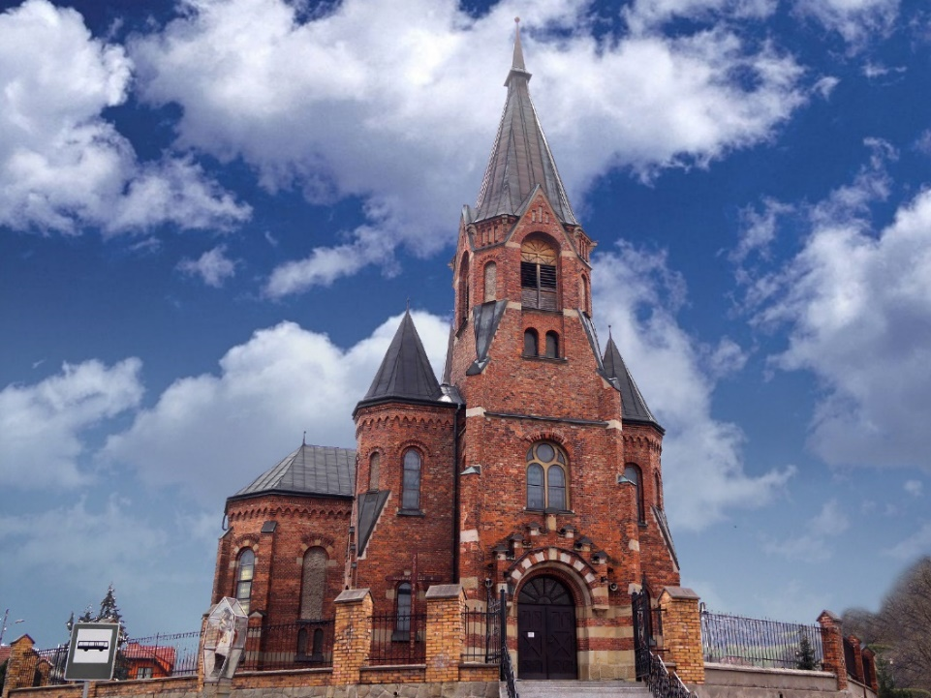

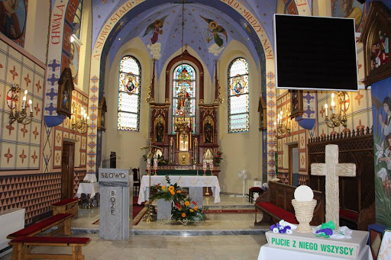
Ten kościół myślę, że rozpoznajecie, jest to kościół w Biegonicach, tam gdzie wasze przedszkole. Wiecie, że teraz mamy ograniczony dostęp do kościoła.
Nie jest to z pewnością niczyja wina ani zamiar, ale może być to szansa na uświadomienie sobie, że chodzenie do kościoła jest dla nas ważne i potrzebne.
Proszę teraz otwórzcie podany niżej link, myślę , że katecheza się Wam spodoba.
https://katechezaprzedszkolaka.wordpress.com/2020/04/21/do-kosciola/

Niżej jest obraz kościoła, proszę o pokolorowanie go.

